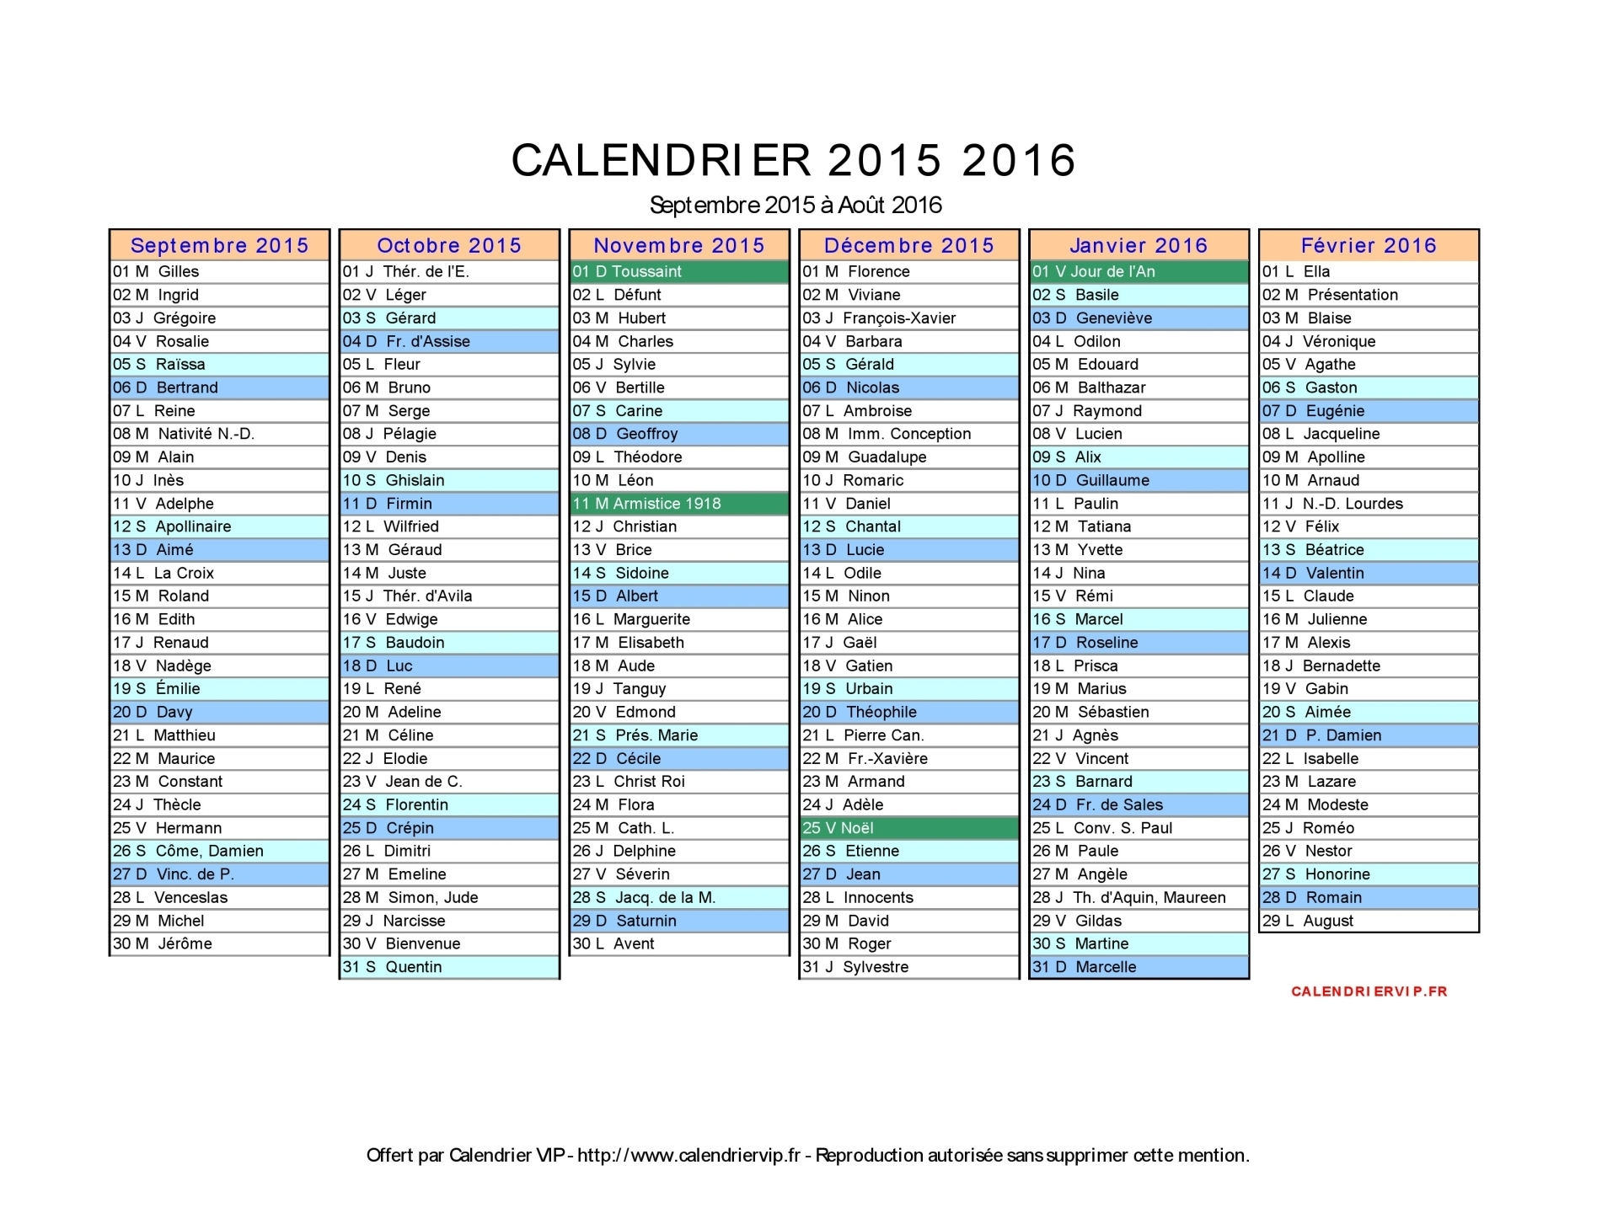Quel est le nom du mois sur le document ?

Combien de jours compte-t-il ?

Quel sera le dernier jour du mois ?

La rentrée a eu lieu le 1er. Combien de jours de classe auras-tu durant ce mois ?

Qui fête-t-on aujourd’hui ? On fête

A quelle date fêtera-t-on Hermann ? On fêtera Hermann le

Combien y a-t-il de semaines durant ce mois ?

Combien y a-t-il de mardi durant ce mois ?

Aujourd’hui, nous sommes le

Dans 7 jours, nous serons le

Quel jour sera-t-on le 1er octobre ?